Beatriz González: mi obra es mi diario

Texto publicado en el catálogo de la exposición Beatriz González: a imagem em trânsito una curaduría de Curadoria de Pollyana Quintella y Natalia Gutiérrez en la Pinacoteca del Estado de São Paulo.

«El espectador bogotano es muy ignorante, no quiere aparecer como de mal gusto, anda buscando un status dentro del buen gusto, pero no en el sentido de vivir bien, sino que asume una posición que lo coloque como gente de buen gusto. Esa actitud de rechazo al mal gusto, esa elegancia fingida del bogotano le impide el acceso a muchas vías del arte, inclusive, a vías tan claras y tan nítidas como Picasso. Uno encuentra cantidad de bogotanos ‘cultos’ que dicen: ‘yo a Picasso no lo he podido aceptar’, y si uno piensa que esa gente todavía no ha logrado entender una estética tan clara y extraordinaria como la de Picasso, menos va a lograr entender y aceptar una obra como la mía».
—Entrevista a Beatriz González, Magazín Dominical, Periódico El Espectador
«De alguna manera, mi propósito es hacer un análisis, más que inductor, provocador. Decirle al público: estas imágenes son suyas, poséalas. Lo representan: cúbrase con ellas como los brujos con sus mantos. Lo explican por encima de las apariencias: tenga fe en esta explicación simbólica. Lo exaltan: deje que el artista, único capaz de adelantar esta operación revaluadora, sin intereses creados ni espíritu demagógico, ni deslizamientos hacia la retórica, lo proyecte fuera de sí mismo, en una materia y sustancia memorable».
—En la zona de silencio, Marta Traba
«Para todos estos escritores, la historia no era un lugar remoto y fúnebre, sino un mundo que hablaba en voz alta y con apremio sobre nuestras preocupaciones actuales. ¿Cómo revivir ese sentido de inmediatez dramática? En primer lugar, la historia necesita liberarse de su cautiverio en el currículo escolarizado, donde permanece como rehén de una gran disciplina amorfa y utilitaria […]. La historia debe declararse sin culpa por lo que realmente es: el estudio del pasado en todo su esplendoroso desorden, deleitándose en lo pasado del pasado, en esa música extraña de su dicción».
—Clio tiene un problema, Simon Schama
I. El orden del desorden
Hay una famosa viñeta de Joaquín Salvador Lavado Tejón, el magistral artista argentino conocido como Quino, compuesta de dos escenas o cuadros:
En el primero vemos a dos mujeres en el umbral de una puerta, en el interior de una casa, la entrada a una sala en desorden tras una reunión social: abundan las colillas de cigarrillos en el suelo, en ceniceros desbordados y en platos. Un tocadiscos abierto tiene todavía el último disco y otro disco reposa desnudo en una mesa de estar acompañado de un trapo, vasos y copas vacías. Un libro abierto, la funda de un disco de Rachmaninov, una botella de licor fino a medio tomar y otra ya consumida describen el estatus cultural de los anfitriones.
Detrás de las mujeres hay un estante de libros con señales de haber sido ojeados, un libro boca abajo abierto en toda su extensión duerme en el suelo, un libro abierto boca arriba deja ver una ilustración y, cerca, hay una libreta de apuntes cerrada que alguien dejó olvidada.
En uno de los ocho cojines de un largo sillón hay unas gafas y el resto han quedado distribuidos por todo el lugar como ruinas blandas de conversaciones informales a flor de suelo, típicas de una reunión intelectual de informalidad bohemia puesta a punto con un alto consumo de tabaco y licor.
Una de las mujeres parece ser la ama de casa. Es delgada, luce un vestido coqueto de corte elegante y estampado floreado, lleva collar, aretes, peinado estilizado, ronda los cincuenta años y, sobre su nariz respingada, sostiene unas pequeñas gafas. La mujer observa a la otra mujer con una mirada de indiferencia incontestable y, con el manoteo ansioso de sus delgados brazos, la instruye. La otra mujer es gruesa, ataviada con el uniforme de empleada de servicio, plumero y limpión. Recibe con mirada huraña la orden de lidiar con las consecuencias físicas del “refinamiento” intelectual de un movido y privilegiado ágape de ocio cultural.
El segundo cuadro muestra esa misma escenografía, pero ahora, impecable, es como un salón de revista de decoración de interiores, despersonalizado, estéril. La transformación es total: no quedan rastros de cigarrillos, ni libros dispersos, ni discos, ni vasos de licor. Todo ha sido absorbido por el orden. La señora que en el primer cuadro gesticulaba con urgencia para delegar la limpieza, ahora se muestra serena y satisfecha, como si el desorden nunca hubiera existido, mientras, a lo lejos, vemos cómo la empleada de servicio sale de escena para seguir con su trabajo en las otras habitaciones del hogar. La lámpara está perfectamente alineada, los libros del estante han recuperado su función meramente decorativa, y el espacio respira una artificialidad que contrasta con la vitalidad del primer cuadro. El caos se ha borrado, delegando el costo de mantener las apariencias en quienes no tienen más opción que obedecer.
En un último elemento se cifra lo fundamental: el ama de casa, con el discreto encanto de la burguesía, se lleva el puño a la barbilla y observa el cuadro que decora el salón de estar. Se trata de una reproducción del Guernica, de Picasso, pero ahora, bajo el efecto de la limpieza, algo ha sucedido en su composición: el cuadro luce ordenado y sonriente; los cuatro seres humanos recompuestos, reposan cómodamente sentados a la izquierda; el grito de un fantasma es ahora una positiva llama que alumbra la lectura de una figura femenina que agradece con cordialidad el caballeroso gesto; a la derecha, un hombre en comunión con lo natural y lo bélico sostiene una flor y una espada y, arriba, los animales, el toro y el caballo, posan sonrientes en una ventana de establo.
La tercera escena de la viñeta de Quino sucede en nuestra cabeza, reímos, pero nunca sabremos si la ama de casa se da cuenta del reordenamiento de la famosa pintura de Picasso o si en su memoria refundida, entre el ser y el parecer, poco importa: ante la duda, impera la restitución del orden.
Guernica, la composición de Picasso, encargada por el gobierno republicano para el Pabellón Español en la Exposición Internacional de París de 1937, recibió una acogida entre fría y tibia por parte de críticos e intelectuales cuando se expuso por primera vez. Los funcionarios españoles la consideraron demasiado tímida y críptica para utilizarla como propaganda, aunque la aprobaron de todos modos, dada la repercusión mediática que suponía su asociación con un Picasso que, para entonces, ya era famoso.
La obra deambuló por diversas exposiciones durante años, y fue enviada al MoMA de Nueva York para su custodia durante y después de la Segunda Guerra Mundial. Allí maduró, junto con la reputación de su creador, convirtiéndose en un icono de cabezas fragmentadas de niños, adultos y animales entre bombillas y lámparas, un collage en diferentes tonos de gris que sirve para recordar el bombardeo de la ciudad vasca por parte de la aviación alemana y, al mismo tiempo, para representar cualquier causa en la que una población oprimida se encuentre a merced de las fuerzas fascistas (Guernica fue devuelta a España en 1981, en una pomposa ceremonia, y ahora forma parte de la colección del Reina Sofía, en Madrid).
Tal es el simbolismo de Guernica que una copia, representada en forma de tapiz y colgada en un lugar destacado del Consejo de Seguridad de las Naciones Unidas, fue ocultada tras una cortina azul por el servicio doméstico de esa casa mundial cuando los funcionarios de la administración George Bush se presentaron ante ella y justificaron su frenesí bélico en Irak. El efecto Guernica podía detonar asociaciones incómodas.
Es posible que Guernica no sea la mejor obra de Picasso, lo que es seguro es que cuando un artista famoso vierte su celebridad en el caparazón de una obra, un giro histórico puede darle la repercusión que la rescata del olvido o, por lo menos, de sucumbir en el océano de imágenes.
La viñeta de Quino puede hablar también de este tránsito de las imágenes, de cómo un icono se convierte en bandera antibélica, pero luego, cuando los tiempos cambian, sobrevive su imagen, aunque no su historia. Un cuadro es un momento, la pintura que sobrevive es aquella que perdura más que su propia historia. La religión decae, el ícono permanece. Un suceso puede ser olvidado, pero su representación sigue conmemorándose.
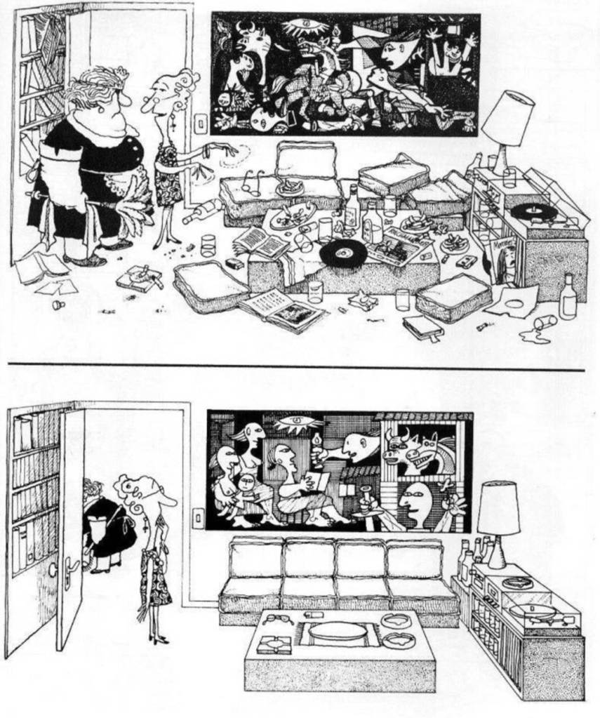
II. ¿Cómo contar la historia de una artista en su esplendoroso desorden?
El martes 22 de mayo de 2018 la artista Beatriz González escribió esto para la introducción de la publicación del diario que escribió en 1981, cuando hizo su obra Mural para fábrica socialista:
«En 1977, antes de viajar a Cuba, vi en un apartamento un material reticular que recubría el techo; en ese momento se me ocurrió pintar el Guernica de Picasso. El material me sugirió la obra, como ya había sucedido en trabajos anteriores. Después, cuando viajé a Cuba, comenté que quería pintar el Guernica y me preguntaron: “¿Cómo piensa llamarlo?” Habíamos visitado varias fábricas socialistas, entonces respondí: Mural para fábrica socialista. En ese momento tenía el material y tenía el nombre. Luego viajé a mi natal Bucaramanga y allí encontré un mural sobre la pared de una casa en un barrio de clase alta; al ver el mural entendí que esos eran los colores que quería para mi Guernica. Lo más demorado fue conseguir los materiales y los colores para empezar el proyecto. Así surge el Mural para fábrica socialista, que expuse en diciembre de 1981 en el Museo de Arte Moderno de Bogotá. Pero la pregunta es: ¿por qué decidí hacer un diario?»
La publicación Diario del Guernica, subtitulada “Diario de una obra sin sentido”, es una edición limitada a 500 ejemplares impresos, acompañada por un vinilo con una sonorización narrada de cada entrada, dos fundas en serigrafía y 140 ejemplares firmados por la artista. El material, publicado por Zulu Press, en 2018, y coeditado por el sello editorial de dos galerías privadas, tuvo escasa circulación (aunque puede pedirse por internet por la módica suma de 33,00 € EUR).
A la pregunta “¿por qué decidí hacer un diario?”, Beatriz González responde:
«En palabras del escritor colombiano R. H. Moreno, El Diario del Guernica revive para nosotros esa magna lección: los clásicos viven no por recreación, sino por la fértil devoción de quienes ven en ellos un legado más que un modelo. Ahora bien, todo diario es una coartada contra algo: contra el tiempo, contra los otros, contra uno mismo; una coartada que le da sentido a la rutina anónima, una entronización del vicio solitario de pintar y escribir, de vivir; una coartada contra los argumentos del testigo, en este caso el espectador en su doble actitud ante el cuadro y el texto. ¿Para qué y para quién se escribe un diario? Lo sabes muy bien, hypocrite lecteur, mon semblable, mon frère… (hipócrita lector, mi prójimo, mi hermano)».
Tras la introducción, el libro presenta la reproducción a color de Mural para fábrica socialista (1981), una obra hecha en esmalte sintético sobre tablex que mide 2,24 x 12,2 metros.
Luego sigue la reproducción de las dieciocho páginas del diario, su coartada: un mar solitario de líneas de texto sobre un papel gris, la partitura acentuada de un acto creativo trazado con pluma de tinta continua. La caligrafía es apretada, afanosa, enhebra ideas en largos renglones salpicados de tachones ocasionales, correcciones, planos que devienen bocetos y bocetos que se vuelven planos. Escritas para nosotros —su hipócrita lector, su prójimo, su hermano—, estas 33 entradas registran, con saltos de varios días, un proceso de factura solitario que se extendió desde el miércoles 4 de marzo hasta el viernes 18 de diciembre de 1981.
Completa el conjunto una reproducción en blanco y negro del Guernica, con anotaciones apenas legibles y manchas de color que funcionan como código cromático para la traducción de esta imagen icónica a su nuevo soporte y medio.
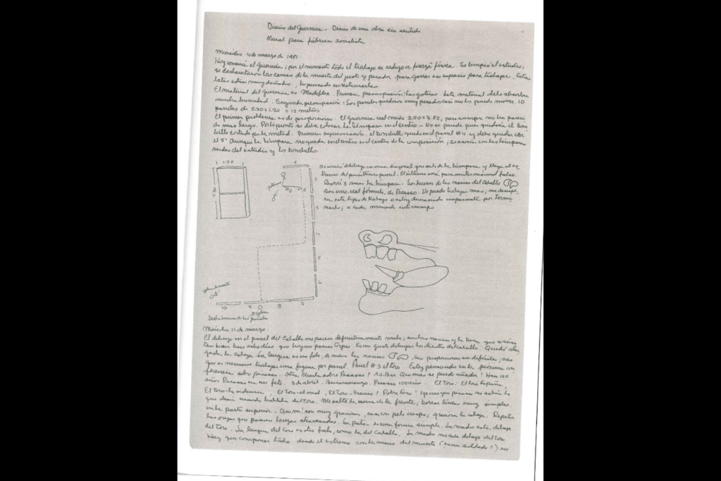
III. Miércoles 4 de marzo
Dice Beatriz González:
«Hoy comencé el Guernica; por el momento todo el trabajo se reduce a fuerza física. Se limpió el estudio; se desbarataron las camas de la muerte del justo y el pecador para ganar ese espacio para trabajar. Estas latas están muy dañadas, he pensado en restaurarlas.
El material del Guernica es Madeflex. Primera preocupación: las goteras. Este material debe absorber mucha humedad. Segunda preocupación: los paneles quedaron muy pesados, casi no los puedo mover. Diez paneles de 2,30 x 1,20 = 12 metros.
El primer problema es de proporciones. El Guernica real mide 3,50 x 7,82, pero siempre me ha parecido más largo. Por lo pronto se debe colocar la lámpara en el centro —no se puede, pues quedaría el bombillo cortado por la mitad. Primera equivocación: el bombillo quedó en el panel número 4 y debe estar en el 5. Aunque la lámpara no queda en el centro, es el centro de la composición; se asocia con las lámparas verdes del estudio y los bombillos.
Se inició el dibujo con una diagonal que sale de la lámpara y llega al extremo del penúltimo panel. El último será para imitar mármol falso. Borré tres veces la lámpara. Los huecos de las narices del caballo son una real fórmula de Picasso.
No puedo trabajar más; me desespera este tipo de trabajo o estoy demasiado impaciente para terminarlo; a cada momento interrumpo».
IV. Viernes 18 de diciembre
Dice Beatriz González:
«Acabo de terminar. Estoy esperando que vengan del Museo por ellos. Arreglé el baldosín verde y firmé imitando mal la letra de Picasso, tomando rasgos de varias firmas: B. González, dic. 17/81, aunque hoy sea 18. Fue ayer cuando realmente terminé. 1981, un siglo después del nacimiento de Picasso. El nombre de Picasso no tiene las mismas letras del mío; únicamente la a y la o. Hago una línea debajo de la firma. Mi firma siempre es fea. La de Picasso parece un signo chino. Llegaron seis empleados del MAM; será una procesión con tres muertos. He pasado muchos días en lo que he llamado “la cárcel de Guernica”. Debería escribir al final la frase de rigor: “He experimentado sentimientos encontrados”, pero lo que siento es alivio. Voy al Museo y alguien me hace caer en cuenta de que hay un error en el montaje del final: quedó como un quiebre y se deberá arreglar para que imite la inclinación del comienzo. De resto, todo está bien; los colores finales son un acierto. Descubro que mi Dora Maar no ha tomado las fotos secuencialmente, y menos las de la procesión. Todo quedará en la memoria. Lo más impresionante al ver los últimos paneles en la oscuridad es la ventana amarilla: parece que realmente entrara la luz a la sala. La mujer gritando parece un ánima bendita. ¡Quién lo hubiera pensado! ¿Para qué hice el diario? Generalmente son íntimos y para ser leídos. Este es sólo un registro».
V. Mi obra es mi diario
La entrada del diario del miércoles 27 de octubre, cuando la obra estaba a mitad de camino, es breve, pero elocuente:
«Debo pintar los verdes, hacer un baldosín verde oscuro en la pierna del toro, repasar los azules manchados. Comienzo el panel número 4, es casi abstracto; parece un Luis Caballero, todo porque no aparece ni una cara. Este diario se está acabando por consunción. Para Picasso, “mi obra es mi diario”; para mí, “mi diario es mi obra”. Esa era la intención original, pero con el exceso de trabajo no le pongo la debida atención».
Ya en su introducción al Diario del Guernica hemos visto la renuncia de González a extenderse en interpretaciones conceptuales, históricas o personales sobre el origen de su pieza. No se ve en la necesidad de dar justificaciones. Nos dice que a ella le basta con tener el material para hacer la pieza —un material reticular para recubrir techos— y el nombre de Mural para fábrica socialista que le surgió, nada más que en Cuba, en un diálogo cuando anunció que iba a “pintar el Guernica de Picasso”.
Así González señale que “este diario se está acabando por consunción”, la misma palabra da cuenta del carácter dual de su amplio espectro como artista: si en medicina la consunción es “un estado de pérdida de peso y fuerza, a veces asociado con enfermedades crónicas”, en el terreno del derecho se define consunción como “la absorción de un delito por otro más amplio”. Beatriz González se define como una “pintora de provincia” —mujer del sur global siempre radicada en Bogotá—, pero su forma de no verse tragada por el peso de la Historia del Arte, de Picasso y su Guernica, es digerirlo como imagen, como material, como ready made, y atreverse a profanar lo improfanable con una pintura hecha en materiales de decoración y pinturas de ferretería.
Cuando González invierte la máxima de Picasso “mi obra es mi diario”, subvierte el sentido de un cuadro como un homenaje luctuoso o una obra derivada de arte comprometido o propaganda, para ella, la intención original de su obra constituye un gesto de liberación de la figura del artista forjada durante el romanticismo y de la obra como estampa meramente comercial, decorativa o conmemorativa.
Cuando Beatriz González dice “mi diario es mi obra” marca su posición y acción ante las imágenes: ella, como artista, va más allá del cuadro y su referente, convierte la pieza de Picasso en lo que es, en su aquí y ahora, una imagen más, una representación.
En 1973, cuando a Beatriz González le fue pedido un texto sobre su propia trayectoria artística, a sus 41 años respondía:
«He dicho que hago una pintura sin pretensiones en todo el arte tradicional, es decir, yo las realizo con pigmentos de color y con pinceles y negro, siento algo que, aunque ya esté dado a través de fotografías o reproducciones de obras de arte, es al fin y al cabo una representación, una representación de una representación. A estas pinturas les coloco un gran marco, con alusiones sensibles a la pintura que enmarcaba grandes trazos, como en la Colonia, como los altares-marcos. ¿Qué más grande marco puede tener una madonna de Rafael que un indígena cubista para reflejar su belleza? Y un Bolívar muerto, ¿no es mejor que repose en una urna? Si bien mi pintura tradicional en este momento se oprime, pienso que dentro de todo este estado de irregularidad fascinante, todo es posible».
El documento escrito a máquina donde reposa este testimonio también contaba con una transcripción de una carta de un compañero de estudio de Beatriz González cuando cursaron arte en la Universidad de los Andes, en Bogotá. Separados por la distancia, mantenían una copiosa y aguda correspondencia. Su amigo era el artista Luis Caballero y esto le escribía en esa carta:
«París, 13 de Mayo, 1971
Beatriz, usted es un gran pintor.
Usted es la única persona en Colombia que ha sido capaz de hacer pintura colombiana. No que sea indispensable pintar colombiano, pero cuántos se han roto la cabeza en el intento.
Si la función de la pintura consiste en hacer ver, cosa que yo creo, usted ha hecho ver todo un mundo (que además es colombiano), y lo ha hecho ver porque lo ha levantado a una categoría artística que antes de usted sólo existía latentemente.
– Sensibilidad para ver lo que otros no ven.
– Inteligencia para comprender y analizar lo visto.
– Talento para hacer ver a los demás (a través de la pintura) lo que todavía no han visto y no han sentido.
Usted es la única gran pintora colombiana.
Usted nunca será apreciada en el exterior. A no ser que cambie como Botero, o que un día (lejos) uno de los estudios del mundo se interese por Colombia y descubra su pintura.
Yo soy tonto. Tal vez parezco pendejo, pero yo nunca le había dicho por qué me gusta su pintura y algún día debía decírselo. Luis».
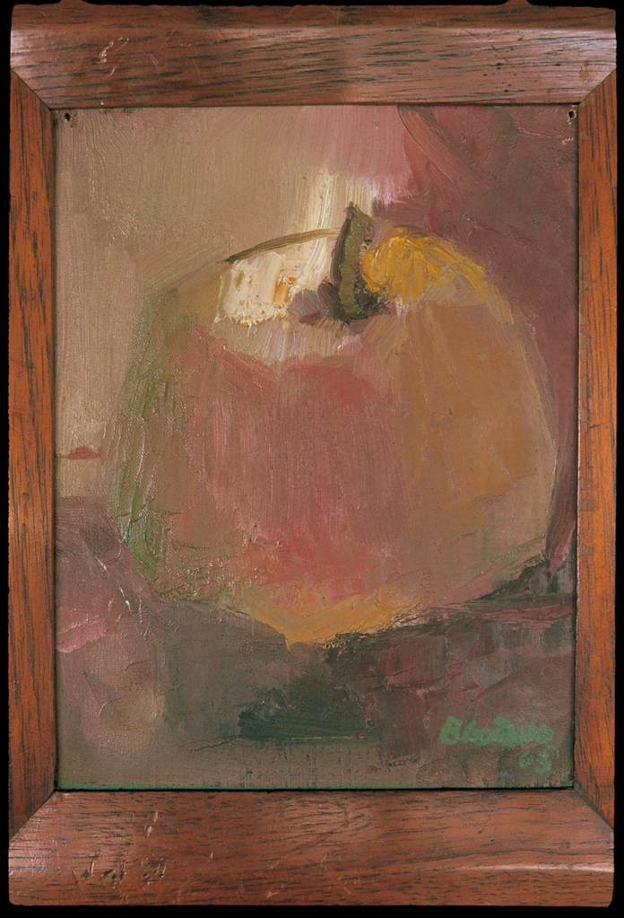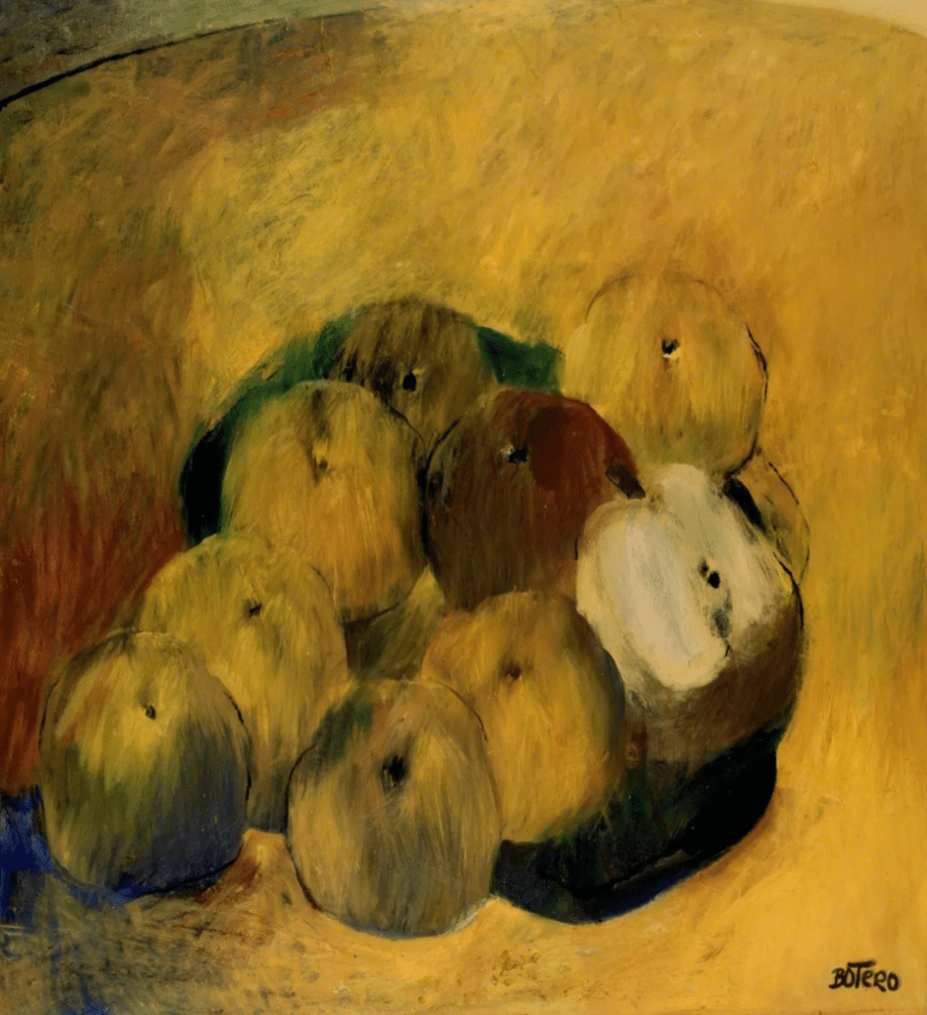
VI. A no ser que cambie como Botero
Beatriz González y Fernando Botero nacen el mismo año y representan dos trayectorias distintas en el arte colombiano, a pesar de compartir influencias tempranas comunes en el mismo patio de juegos del arte, en la Bogotá de los años sesenta.
González ha expresado frecuentemente su admiración por la obra temprana de Botero, y esta influencia se manifiesta en sus propias pinturas a través de enfoques similares al color y la pincelada, técnicas que se alineaban con las de un artista que ya había alcanzado reconocimiento en la escena local. Sin embargo, su afinidad artística trasciende las simples lecciones pictóricas típicas de la pintura latinoamericana de esa época, reside fundamentalmente en su aproximación a la apropiación y transformación de imágenes y en los medios usados para ese ejercicio.
Un ejemplo revelador de sus enfoques paralelos, pero divergentes, es la manera como ambos artistas se sirven de la La Encajera de Vermeer como material plástico en el mismo período histórico.
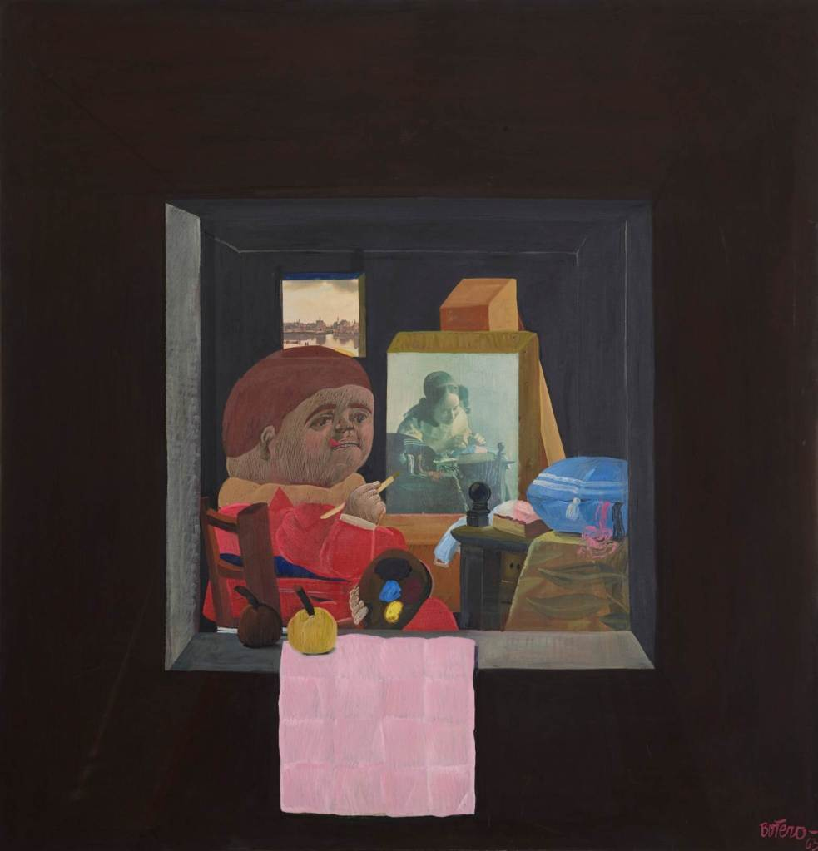
En 1963, Botero creó El taller de Vermeer, demostrando una libertad experimental que posteriormente desaparecería conforme se fue confinando dentro de su propia marca estilística. En esta pintura collage, empleó una reproducción de la célebre obra holandesa no sólo como modelo, sino que la adhirió directamente sobre el corazón de su lienzo y, con el mismo juego, usó otra lámina como ventana de fondo. Este gesto hace parte de ese momento de liberación creativa del que salieron los mejores Boteros.
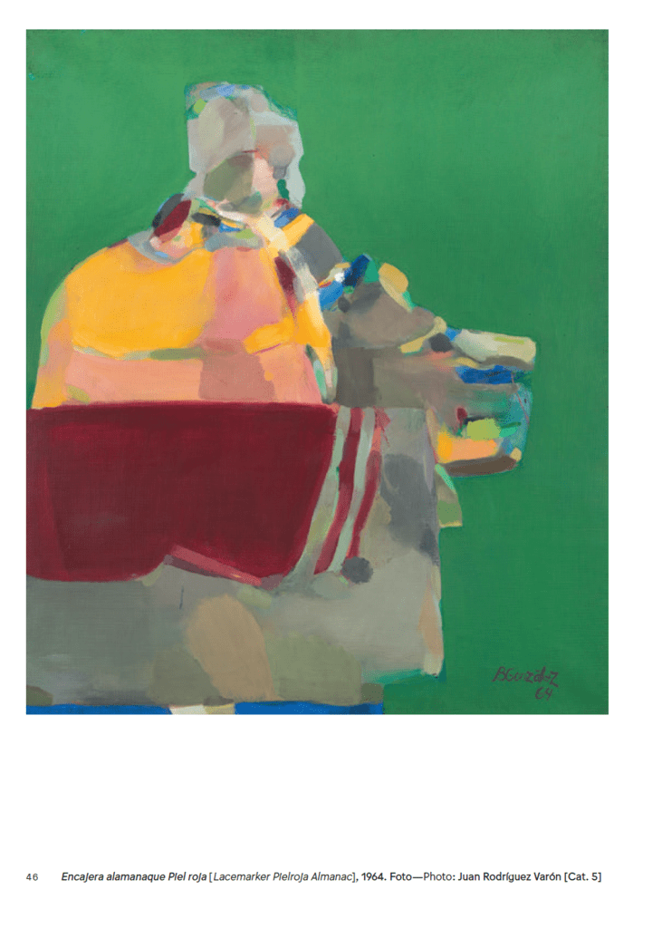
En 1964, González inauguró su primera exposición individual en el Museo de Arte Moderno de Bogotá. Bajo el título «La Encajera de Vermeer», presentó más de una docena de variaciones de la obra icónica de Johannes Vermeer. En una reflexión que hace ese mismo año para la Revista Nova la artista dice:
«Parece una paradoja, pero nadie es tan libre como el pintor nuevo para hacer todo y, sin embargo, se siente encadenado por la falta de destreza en el oficio [...] Comenzando con el lienzo en blanco, la mente vacía, un oficio recién aprendido y una conciencia de ser hijo del Expresionismo Abstracto, del Action Painting y del Informalismo, el pintor nuevo se tiene por fin que preguntar, en silencio, si quedó algo del espacio, del color, de la forma o de la no forma, de todo esto que era tan fácil reemplazar con palabras».
Y continuó explicando:
«En estas condiciones inicié la serie de variaciones sobre La Encajera de Vermeer. El camino estuvo lleno de señales, de puntos, de cambios de dirección en la medida que mis relaciones con Vermeer se iban modificando y transformando, desde las espirituales hasta las puramente simples y formales. Lo mismo con La Encajera en particular que con el pintor, su forma y figura deberían ser totalmente conocidas por mí. Y si lo lograba, por medio de dibujos previos, podría hacer obedecer a la encajera; ordenarle que mirara para el lado contrario, hacerle levantar la cabeza, metamorfosearla en gárgola, cariátide, ave, mona».
La serie se complementó con “Encajera Almanaque Pielroja”, una obra que marcaba en su título una distancia con la Historia del Arte de los libros al comprometerse con las imágenes populares. González dice que descubrió una versión de la encajera de Vermeer reproducida en calendarios ilustrados publicados y distribuidos como materiales promocionales (por Coltabaco) como un producto estilizado con una estrategia específica dirigida al público femenino.
Sobre su relación con la metamorfosis de las imágenes, en una entrevista de 1983 en el Magazín Dominical del periódico El Espectador, hay esta conversación entre el publicista Carlos Duque y Beatriz González:
«Usted es una apasionada de la historia del arte. Sin embargo, se burla en su obra de esa historia… ¿Cómo es eso?
A mí me gusta estudiar no solo la historia del arte. Me gusta la geografía, la literatura, la filosofía. Soy una apasionada del estudio en general. Pero lo que me interesa realmente estudiar es el fenómeno cultural de los países subdesarrollados como el nuestro. La Mona Lisa no es la misma vista en París por un francés, que trasladada acá, por más perfecto que sea el medio de comunicación. Hay algo en el ambiente que altera los valores. A mí no me interesa acabar con la historia del arte, sino mostrar en qué sentido se transforman los valores. Es una trasposición, una transmutación que sucede y que uno alcanza a percibir.
Esa transmutación sucede en el caso de la Mona Lisa, o de grandes obras de la pintura universal, ¿pero qué sucede con los temas colombianos de los cuales se alimenta básicamente su obra?
El tema colombiano es otra cosa. Yo tengo dos caminos: uno que es el tema de los grandes pintores universales como Vermeer, Velázquez, Monet, Gauguin…, y otro que es el tema colombiano que generalmente lo trabajo en técnica de serigrafía, grabado, esmaltes. Tengo un archivo de prensa que es famoso, grandísimo. Poseo álbumes completos de fotos y noticias colombianas recortadas de los periódicos y clasificadas por temas. Cuando tomo una de esas noticias la elaboro de una manera muy distinta a cuando trabajo en un tema europeo. Para los temas colombianos me documento en los periódicos y para los europeos en las enciclopedias, pero las enciclopedias ya me aburren, me gustaron en una época. Ahora trabajo casi todo el tiempo sobre noticias locales».
Con La Encajera, González se sorprendió no sólo por encontrar esta obra maestra en material comercial de distribución masiva, sino por la extraña cualidad de las tintas empleadas en el proceso de reproducción fotomecánica: desfase y acentuación que podrían parecer un descuido en esta y otras apropiaciones de la industria editorial y publicitaria, pero que ella reconoció como una epifanía pictórica y una señal de la libertad artística que buscaba.
Para González, la pintura se convirtió en una herramienta más para escribir e interpretar imágenes, trascendiendo el mero virtuosismo técnico o la formación clásica, y todavía reaccionaria, que trataba la pintura como el único lenguaje verdadero para el arte y a los artistas como productores de cuadros.
En la misma entrevista del Magazín Dominical le preguntan:
«¿Es su técnica 'deliberadamente torpe', como la definió algún crítico?
Ese fue Rubiano. Pero en realidad, esa definición es mía. Yo pintaba muy bien en cuanto a técnica, a oficio. Era virtuosa, me gustaban las buenas pinceladas, el buen color. Hay un momento en que renuncio a todo esto y quiero hacer las cosas mal, quiero que la gente sienta que están mal hechas, y ese fue uno de mis mayores goces, quitarme todo ese lastre de refinamiento que tenía…
¿Quiere decir eso que su pintura es antiacadémica?
Totalmente. Porque la academia sí que es una fórmula. Sin embargo, yo hago cosas que sólo notan los pintores, algunas pinceladas que por ejemplo Roda reconocería. Son como dedicatorias, como recuerdos de lo que fue el oficio, un lenguaje secreto».
Las trayectorias subsecuentes de González con respecto a Botero —y respecto a muchos de sus contemporáneos y otros artistas de generaciones posteriores— revelan un camino con senderos marcados por una desviación de apenas un grado que, con el transcurso del tiempo, los llevaron a lugares radicalmente diferentes. Botero utilizó inicialmente imágenes de la Historia del Arte —como en su pintura collage— para manifestarse como artista universal y encontrar una monstruosidad virtuosa en el gesto, pero después de los años setenta, su búsqueda del volumen lo condujo por un callejón sin salida y, a pesar de continuar con las apropiaciones de imágenes históricas, o en reacción a hechos de actualidad, su pintura, como vehículo de pensamiento, privilegió un estilo que convirtió en marca y terminó atrapado por su propia impostura.
Las trayectorias paralelas de González y Botero iluminan preguntas fundamentales. El eventual confinamiento de Botero dentro de su propia marca estilística contrasta marcadamente con el compromiso de González con la experimentación y su resistencia a la repetición y la identidad de marca impuestas por el mercado.
En contraste, González mantuvo viva su relación con la extrañeza de las imágenes, nutriendo su obra con el ejercicio de su archivo personal. Como lectora infatigable de diarios y revistas, cultivó un repositorio visual en constante crecimiento que le permitió seguir evolucionando y no sólo alimentarse de sí misma —como es común con los artistas cuando pasan de una fase heterodoxa a una ortodoxa—. Esa curiosidad voraz la llevó a crear exposiciones, curadurías, textos, conferencias, sin mencionar su amplia labor como educadora. Un ejemplo paradigmático es su portentosa obra sobre la Historia de la Caricatura en Colombia, desde la Independencia hasta 2020.
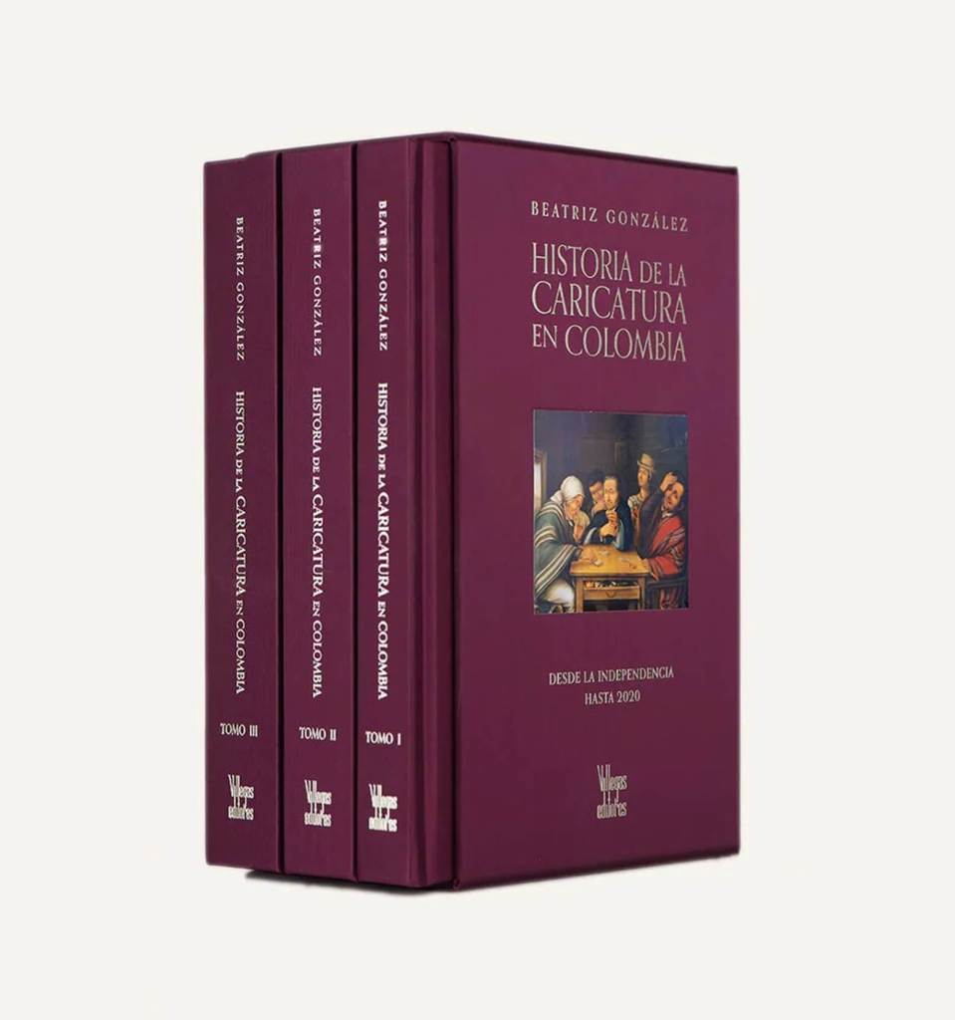
VI. Filosofía
En la misma entrevista de 1983 del Magazín Dominical, González articuló los fundamentos de su filosofía artística:
«El mismo material me dicta el tema. Un día comprendí eso que ya está tan repetido por Picasso y por Matisse de que el estilo no existe, que el estilo es una forma de volverse aburrido. Para mí cada cuadro debo hacerlo en una técnica distinta. Cada exposición debe ser diferente, es un pedido interno que me hago; no me puedo repetir. Yo creo que el artista se repite cuando tiene un compromiso con el público, cuando cree que al público hay que ayudarle para que lo comprenda y decirle entonces que así pinta Obregón y así debe ser siempre, porque si él hace una pincelada diferente el público ya se pierde».
Esta declaración revela la constante búsqueda de González por evitar la comodidad y mantener viva la experimentación en su obra.
En 1973, durante una exposición en el Museo de Arte Moderno, González ofreció una perspectiva paradójica sobre las condiciones del arte en Colombia en una entrevista breve publicada en el catálogo.
Ante la pregunta ¿Hay un ambiente favorable al artista en Colombia?, respondió:
«Sí, por carencias: No existe el comercio de la obra de arte, no existen los mecenas y lo que es más importante, no se critica ni las publicaciones de arte. Y la prensa ignora el arte o lo trastoca todo. Entonces el artista puede, como en ninguna otra parte del mundo, tener libertad. Una libertad tan rara como la del primer día en el paraíso».
Esta es su manera de transformar las limitaciones del medio artístico colombiano en oportunidades para la experimentación, sin condicionamientos externos.
Para González, el archivo se convirtió en material, y la forma en contenido.
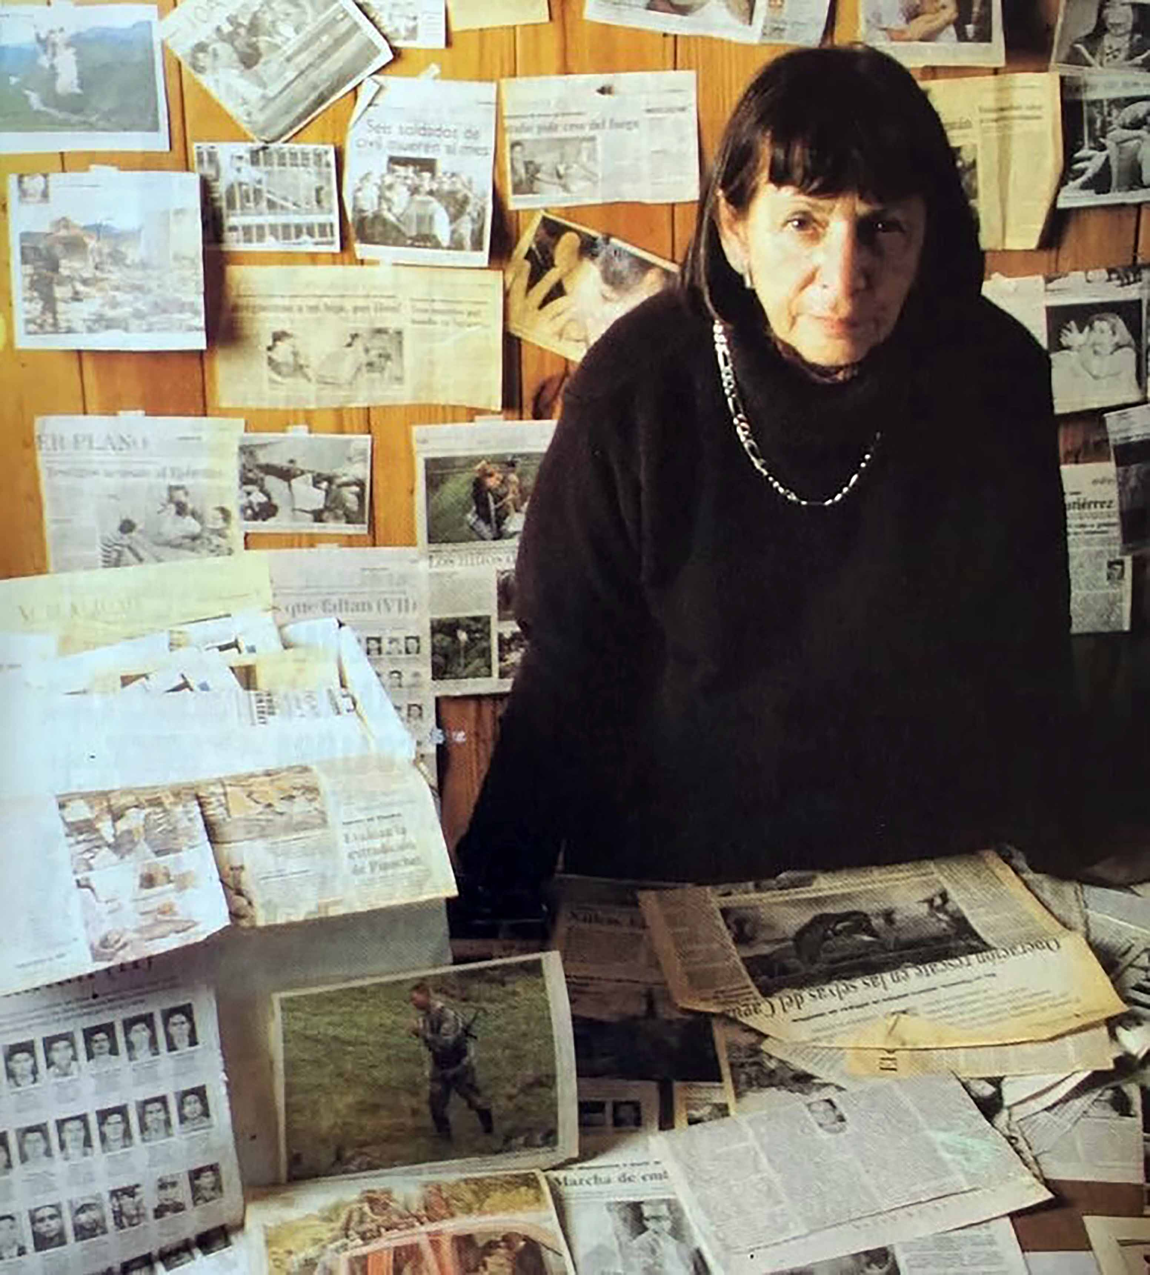
En la entrevista del Magazín Dominical de 1983, explicó su particular interés por las fotografías de prensa:
«¿Qué interés particular encuentra en las fotos de los periódicos colombianos?
En primer lugar me interesan los planos grises que tienen las fotos de los periódicos, las alteraciones e irregularidades que sufren al ser impresas, me fascina el gris. Yo recorto las noticias más bobas del mundo, no tanto porque me interese la noticia en sí, sino por el gris de la foto. En segundo lugar, me interesa mucho todo lo que representa la cultura colombiana a través de la prensa. Todas esas cosas tan tremendas, pero al mismo tiempo tan aclaratorias respecto de lo que es el colombiano. Es lo que llamo la alegría del subdesarrollo».
Ante la sorpresa del entrevistador por esta última expresión, González reafirmó:
«Esa fue una frase feliz mía. ¿Usted no piensa eso?»
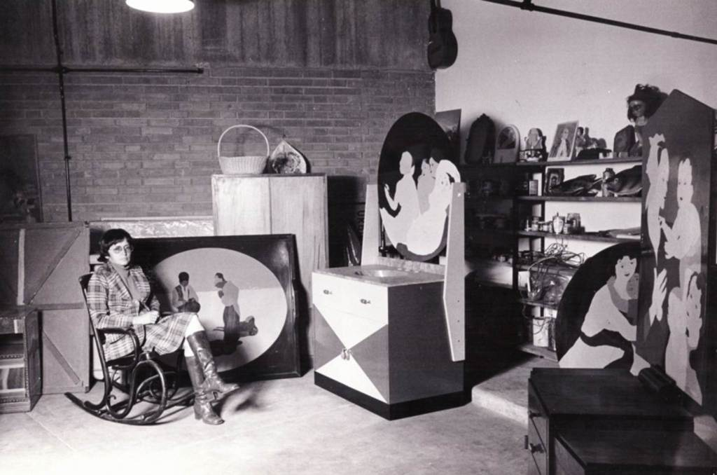
VI. El orden del desorden
En el catálogo de la exposición El Segundo Original (2015 – 2016) que tuvo lugar en la Universidad de los Andes en Bogotá y en el Museo La Tertulia en Cali, sus dos principales curadores, María Fernanda Domínguez y José Ruíz, describen así una foto en la que aparece Beatriz González como ama y señora solitaria de su estudio:
«En una foto de Rafael Moure, fechada en 1975, González aparece en su estudio sentada en una mecedora y junto a ella Naturaleza Sui Generis 1971, Los artífices del mármol 1974, Santa Copia 1973 y la lámina en metal sin ensamblar de Madame Vigée leBrun et sa fille 1973. Detrás de los muebles, en una repisa de madera, la figura de Shirley Temple, una lámina plástica con el retrato de su santidad Paulo VI, el pequeño tocador rosado, una gráfica popular enmarcada en vidrio, una lápida en cerámica, algunos tarros, bandejas y cables apilados. Estos objetos que acompañan a González desde sus primeros años de producción están también en la repisa de su actual estudio. ¿Qué representan para la artista estas imágenes y objetos que la motivan a tenerlos siempre presentes?»
La muestra se centraba en una figura de yeso de Shirley Temple que fue adquirida por González, a principios de la década de 1960, en un mercado de pulgas navideño en el centro de Bogotá, y que daba margen para múltiples asociaciones y cruces entre lo que se conoce como la obra de la artista y su archivo, a la luz de las tensiones entre copia y original, y alta y baja cultura.
En Bogotá, la exposición antológica Beatriz González: Una retrospectiva, entre octubre y diciembre de 2020, en el Museo de Arte Miguel Urrutia del Banco de la República, experimentó las limitaciones impuestas por la pandemia. Esta muestra itinerante e internacional, concebida para la valoración museal y la apreciación galerística tradicional, mantuvo la división convencional entre obra y archivo, reduciendo la rica dimensión archivística de González a una sucesión de fichas técnicas y textos curatoriales solemnes.
Paralelamente, en el espacio alternativo de la institución —El Parqueadero, que conserva su función original en la arquitectura del museo— se presentó una retrospectiva anárquica curada por Natalia Gutiérrez y José Ruíz, titulada Los archivos de Beatriz González. “Una exposición de una pintora, sin ninguna pintura”, como señalaban con ironía sus jóvenes curadores, pero abundante en el juego de entrecruzar dibujos y obra gráfica, bocetos, borradores, propaganda política y láminas populares (en especial de Gráficas Molinari), correspondencia copiosa y fundamental con otros artistas y vida social del arte en invitaciones y fotos de sociales y álbumes personales.
Esta muestra daba cuenta de esa pulsión creativa característica de Beatriz González. Una de sus líneas de archivo es bien diciente de su espíritu de juego y su sentido del humor: durante décadas, en su labor como cazadora y recolectora incansable, dentro de sus pesquisas reunió cierto tipo material bajo la premisa de que “todo lo que salía en el periódico con la palabra arte, lo recortaba”. Una manera perspicaz de señalar su lugar de artista respecto al lugar del arte.
Diversas iniciativas de catálogos razonados y repositorios físicos mantienen ese error de separar obra y archivo, condicionadas por las complejidades de los derechos de autor y las demandas de galerías y herederos, más centrados en la apreciación comercial de las piezas dentro del mercado del arte que en la valoración integral y compleja que merece una artista que, gracias a la respiración natural de la inteligencia, nunca compartió esa visión restrictiva.
A la tristeza de esas piezas se suma el fracaso parcial de las iniciativas con su archivo. El catálogo razonado a cargo del Banco de Archivos Digitales de Arte en Colombia —bajo la decanatura de la Facultad de Artes y Humanidades de la Universidad de los Andes— partió con la ambición de establecer una relación sólida entre obra y archivo, pero terminó limitándose a una interfaz anticuada. Los tímidos cruces entre documentos y piezas fueron removidos por una política errada de derechos de autor con las fuentes periodísticas. Esta desatención institucional provocó que Beatriz González donara la totalidad de su archivo documental al Banco de la República, donde permanece disponible solo para consulta física. Más de cien mil documentos —recolectados durante más de sesenta años de trayectoria, que comprenden archivos personales, recortes de prensa, correspondencia, afiches y folletos— esperan aún tener salida en un formato de consulta digital.
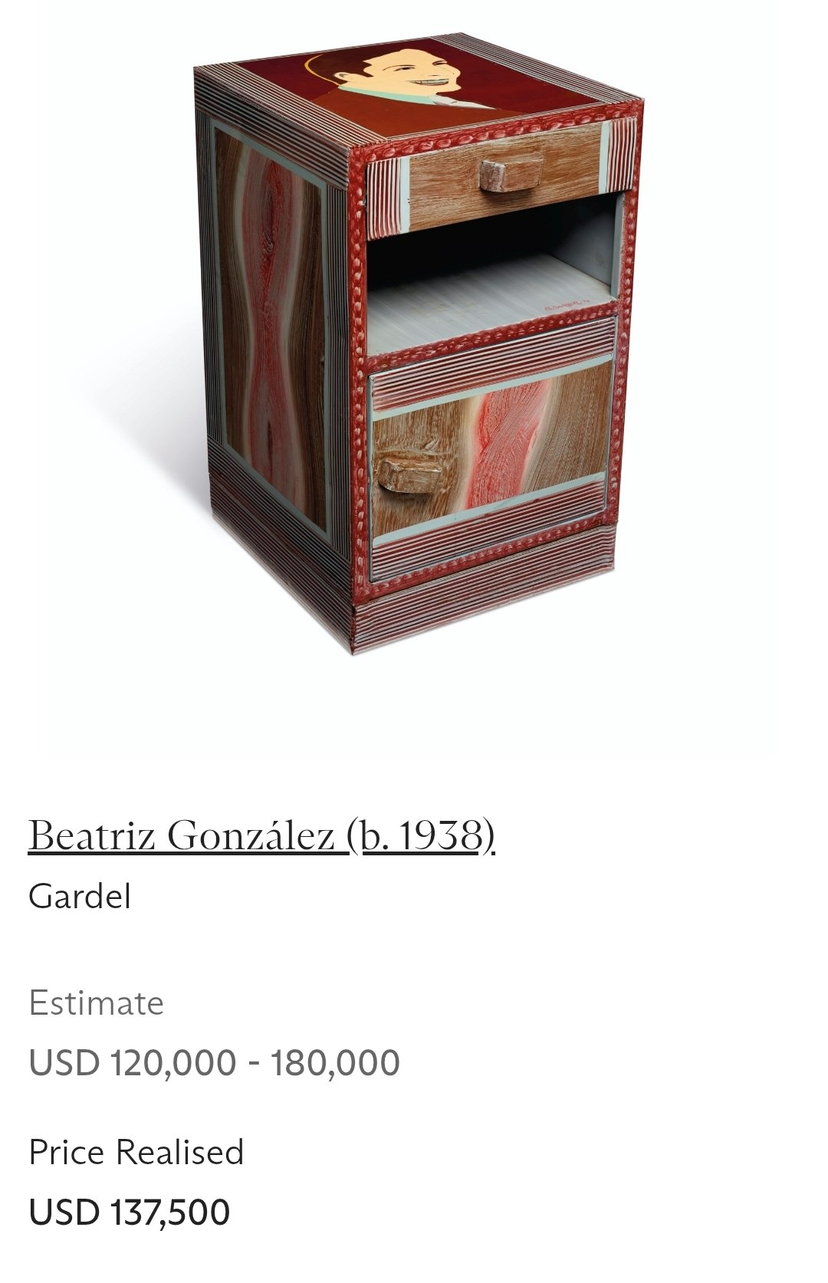
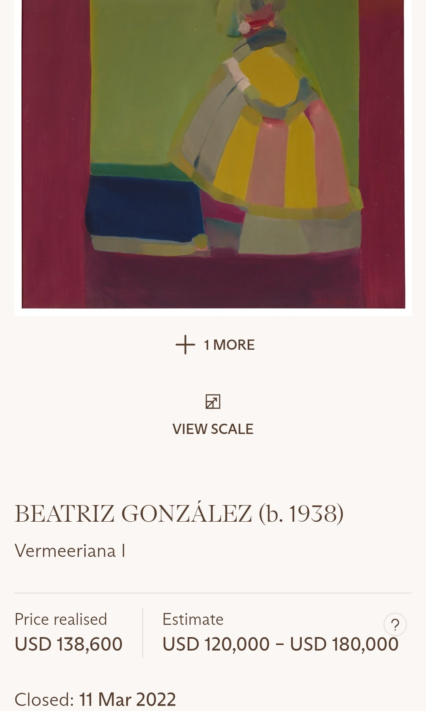
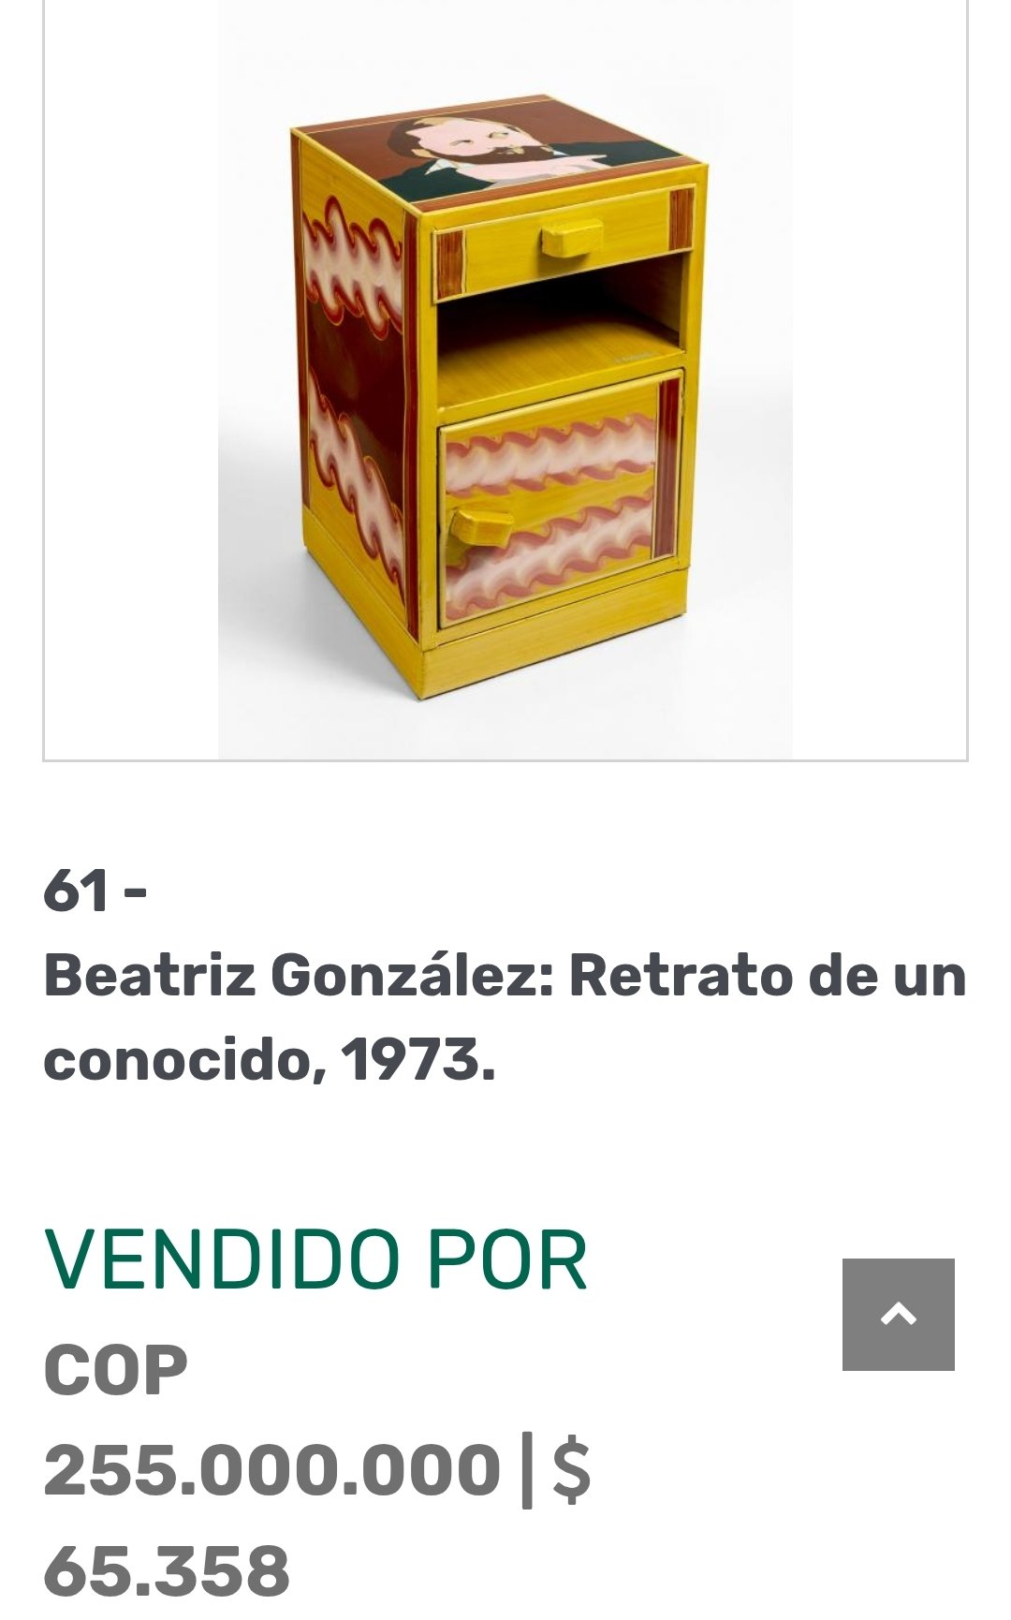
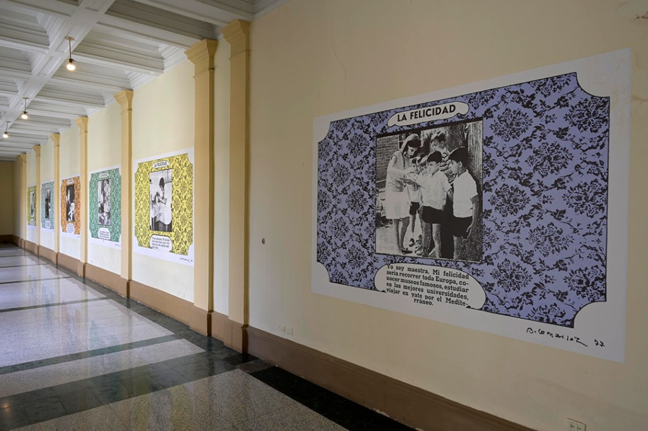
La obra de González demanda un enfoque que reconozca la porosidad entre creación y documentación, los vasos comunicantes entre proceso y resultado, entre lo público y lo privado. Su práctica artística trasciende las categorías tradicionales y nos invita a repensar los modos de preservación, exhibición y estudio del arte contemporáneo. La persistencia de una división artificial es solo una muestra de la inercia de querer ordenar la casa museal, la sala de estar de la Historia del Arte, que produce, a lo sumo, estampitas juiciosas pero inanes como las del afiche del Guernica en la caricatura de Quino.
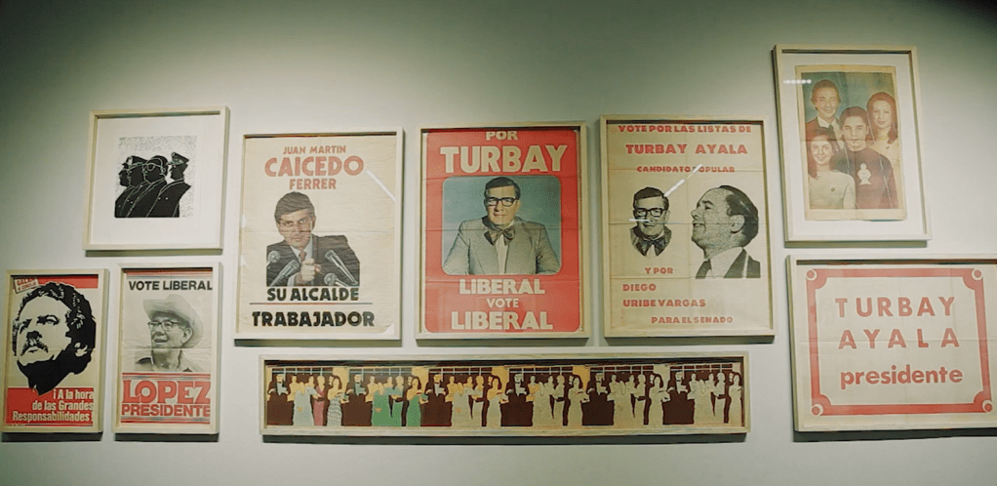
VII. Beatriz González como imagen para Beatriz González
La pintura muestra una figura humana femenina desnuda, de pie, pintada en tonos azul, verdes, turquesa.
Las manos cubren el rostro: en un gesto que oculta los ojos, la conmoción que excede lo humano, la pintora se ve y se pinta, pero oculta su vista para develar lo que no puede ser visto.
La desnudez física es una desnudez emocional. El torso muestra la forma de los senos y el abdomen de un cuerpo con formas suaves y sinuosas. Es un cuerpo vulnerable hecho en tonos vibrantes, pero gélidos. Es un cuerpo sexagenario al que le duele el dolor del mundo y que, modelado a partir de brutales golpes de historia, dijo: “Yo no me puedo burlar más. Este país llegó al infierno. Llegó a un límite de tragedia” El fondo está dividido en secciones de colores contrastantes: la parte superior presenta tonos naranjas y amarillos con formas curvas que sugieren cortinas o drapeados de un teatro del mundo donde amanece o atardece en llamas, mientras que la parte inferior muestra un suelo o superficie en verde oscuro. Entre estas secciones hay una franja horizontal en tonos rojizos o burdeos.
La figura se sostiene sobre un pedestal, un paso atrás está un escalón inferior o el vacío.
La técnica pictórica es óleo sobre lienzo. La obra se llama Autorretrato desnuda llorando de Beatriz González, fue hecha en 1997 y es casi tan grande como la artista.
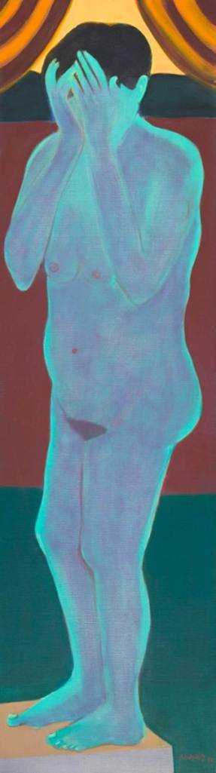
Lucas Ospina*
Profesor, Universidad de los Andes. A veces dibuja, a veces escribe. https://latoneriaypintura.co/

Referencias
Entrevista con Beatriz González, Magazín Dominical, El Espectador, 22 mayo 1983, p. 15.
Marta Traba, La zona del silencio: Ricardo Martinez, Gunther Gerzso, Luis García Guerrero. Ciudad de México: Fondo de Cultura Económica, 1975.
Simon Schama, “Clío tiene un problema”. New York Times Magazine, 8 sept. 1991. Disponible en: https://ciudadideas.blogspot.com/2010/08/clio-tiene-un-problema-simon-schama.html. Acceso en: jul. 2025.
Publicado originalmente en Viva, revista del diario Clarín, 1982.
Beatriz González, Diario del Guernica. [S.l.]: Zulu Press; La Oficina del Doctor, 2018, p. 9.
Beatriz González en entrevista con Marta Traba. “Diez preguntas de Marta Traba a Beatriz González”. En: Beatriz González, Luis Caballero. Bogotá: Museo de Arte Moderno, 1973 (catálogo de exposición).
“Beatriz González”. ICAA digital documents n. 1093273.
Beatriz González, “La encajera de Vermeer”. Revista Nova, n. 1, v. 1, 1964, pp. 31–32.
María Fernanda Domínguez, José Ruíz, El segundo original. Bogotá; Cali: Universidad de los Andes; Museo La Tertulia, 2015–2016 (catálogo de exposición).
Natalia Gutiérrez Montes, José Ruíz Díaz, Los archivos de Beatriz González. Bogotá: Museo de Arte Miguel Urrutia, 2020 (catálogo de exposición).
“Los archivos de Beatriz González”. Disponible en: https://www.youtube.com/watch?v=xsJBejKNFnc. Acceso en: jul. 2025.
“Es un monólogo a tres voces”. Disponible en: https://www.pagina12.com.ar/diario/suplementos/espectaculos/5-19619~2010-10-16.html. Acceso en: jul. 2025.

